我校开展国际减灾日主题教育活动
为增强师生防灾减灾意识，提升应急避险能力，2025年10月，我校围绕第36个“国际减灾日”主题——“投资韧性建设，提升防灾减灾能力”，组织开展了一系列内容丰富、实效突出的宣传教育和应急演练活动。
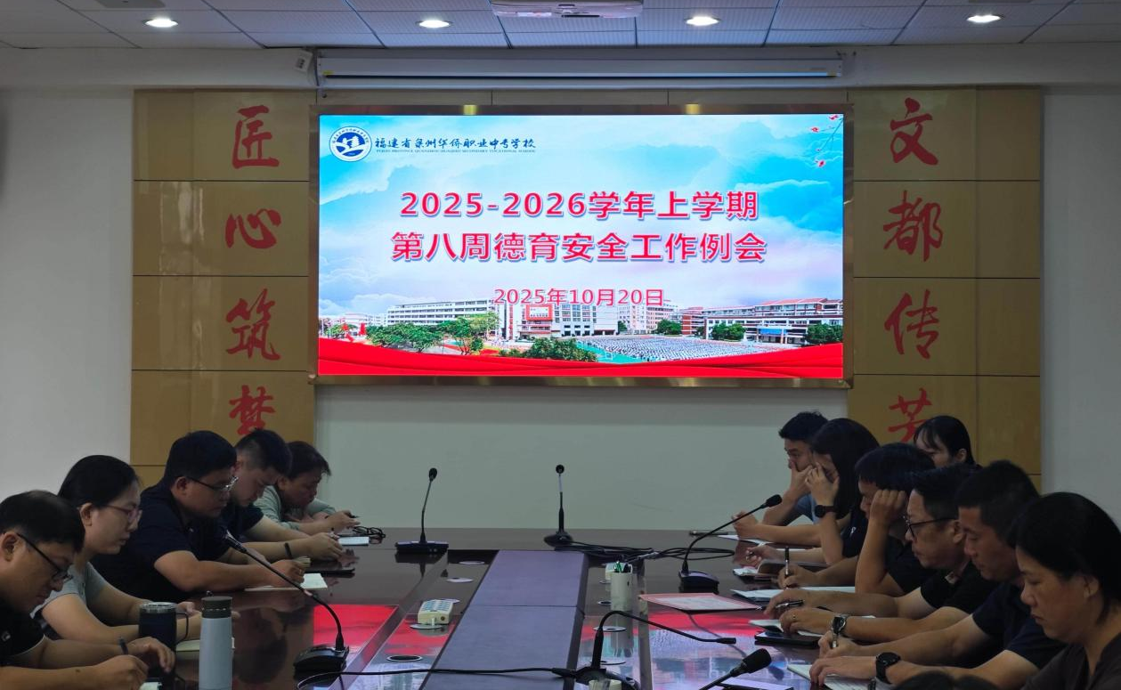
我校在德育安全工作例会上进行专题部署，由安保处牵头制定活动方案，各系部协同配合，确保各项任务有序推进。活动期间，通过LED电子屏、校园广播等多种载体，广泛宣传防灾减灾知识，营造了“人人关注安全、人人参与防灾”的良好校园氛围。
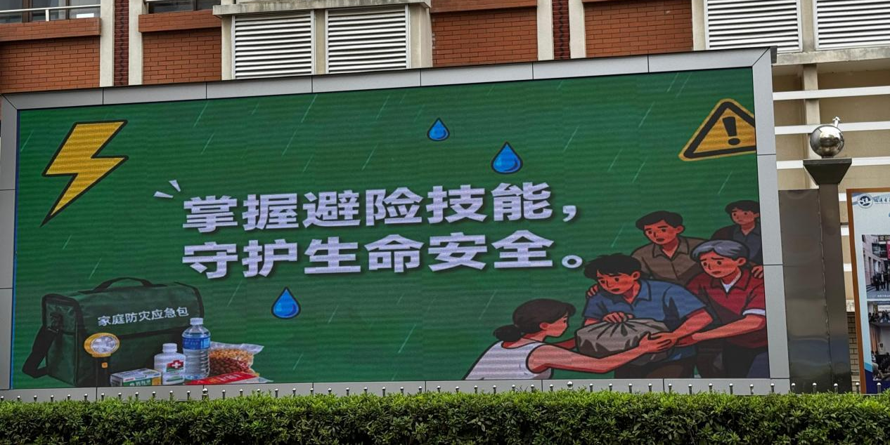
各班级组织开展了主题班会，班主任通过PPT讲解、视频播放、案例分析等方式，向学生普及地震、洪涝、台风、火灾等常见灾害的防范应对知识，重点强化避险、自救与互救技能，切实提升学生的安全素养和应急意识。
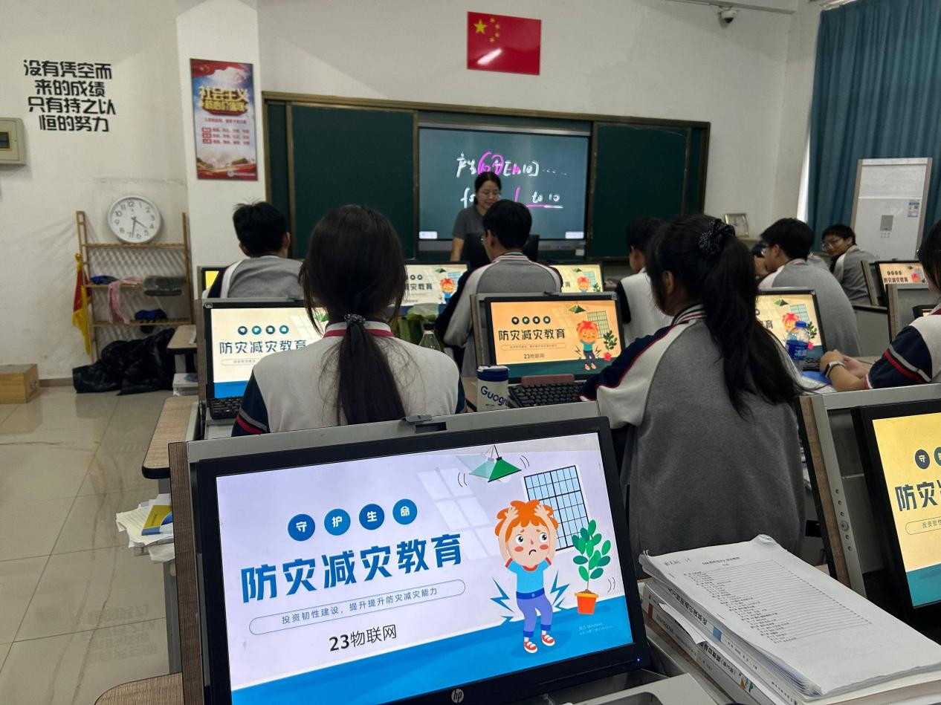
10月22日，我校组织开展防震减灾主题班会暨地震应急疏散演练。随着警报声响起，全体师生迅速进入应急状态，按照预定路线有序撤离教室，全程用时不到3分钟，整个过程组织有序、行动高效，圆满完成演练任务。演练结束后，学工处、安保处分别对两校区进行现场总结，充分肯定了师生良好的应急反应能力，并对后续改进提出建议。
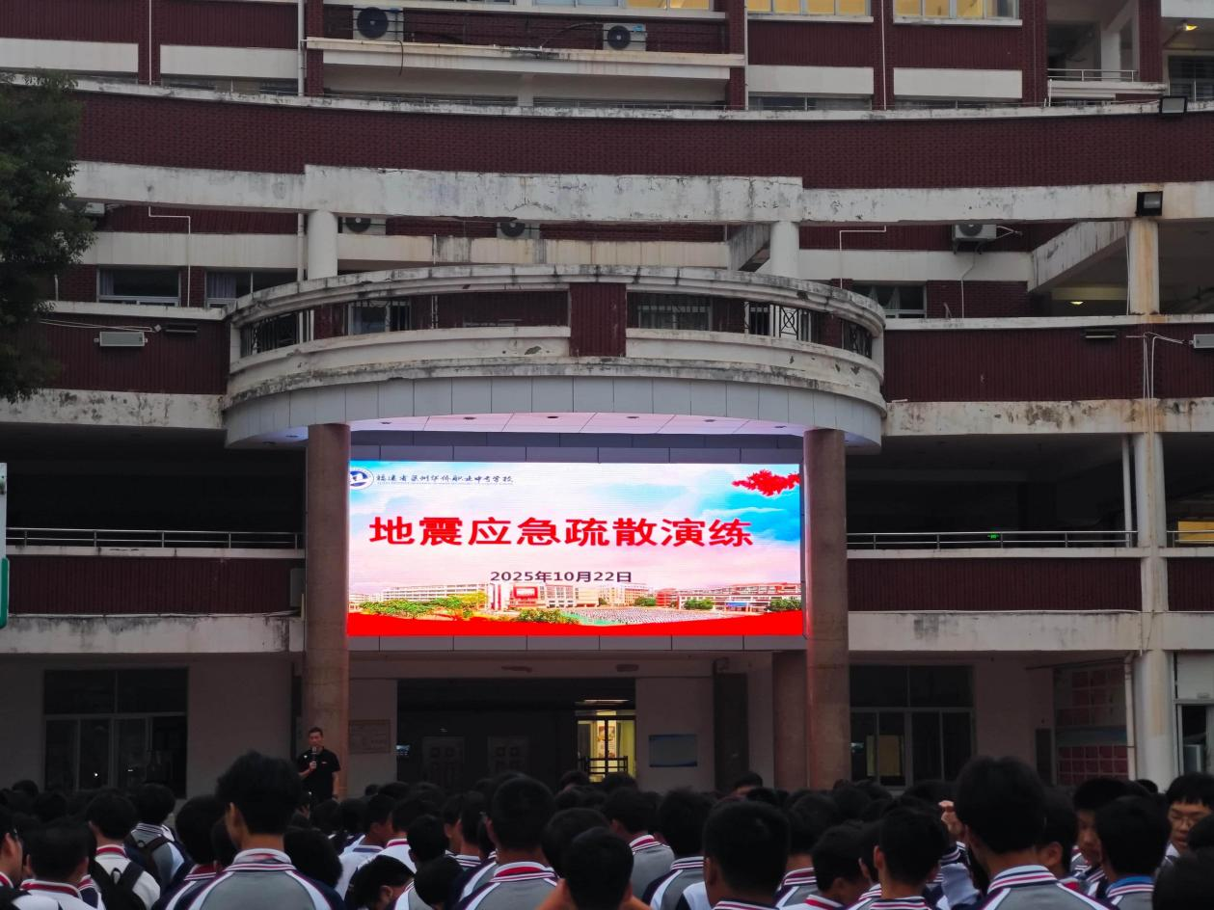
此次活动坚持教育与实践相结合，有效增强了广大师生的安全意识和应对突发事件的处置能力。下一步，我校将持续推进安全教育常态化、应急演练规范化，不断完善校园安全管理体系，切实筑牢校园安全防线。

